מוקף בגרש בודד או בגרשיים כפולים (מירכאות).
Immutable - בלתי ניתן לשינוי (לא ניתן לבצע פעולות).
לדוגמא :
"Jess Ingrassellino"
"345"
"violin"

מייצג מספר שלם ,
ניתן לבצע חישובים מתמטיים .
לדוגמא :
22
24
589182
כשאת מקלידה מספר שלם Integer ,אין מרכאות סביב המספר.
מספר עשרוני
ניתן לבצע פעולות מתמטיות .
פייתון מקצה עבורך את המקום בזיכרון (אין צורך להצהיר על כך מראש).
לדוגמא :
3.14
9.86
234.09823

בעולם האוטומציה, אנחנו כל הזמן צריכים להדפיס טקסטים שמשתנים בהתאם לבדיקה. אפשר להשוות לתבנית של אימייל שיווקי שמקבלים": שלום [שם פרטי], לרגל יום הולדתך ה-[גיל], קבלי מתנה. "
המערכת לא כותבת אימייל חדש לכל לקוח, אלא יוצרת תבנית (Template) ושותלת בתוכה את המשתנים, זה נקרא String Formatting
בפייתון המודרנית, הדרך הכי טובה וקלה לעשות את זה נקראת f-strings.
שמים את האות fקיצור של format ממש לפני הגרשיים של הטקסט, וכל פעם שרוצים להכניס משתנה, שמים אותו בתוך סוגריים מסולסלים {}.
במקום לכתוב עם המון פסיקים
: print("The student", first_name, "got the grade:", current_grade)
כותבים את זה ככה, כמו משפט רגיל
: print(f"The student {first_name} got the grade: {current_grade}")
זה חוסך המון שגיאות, עושה את הקוד קריא כמו סיפור, וזה הכלי המרכזי באוטומציה לכתוב הודעות של "הבדיקה עברה בהצלחה" או הודעות שגיאה שמכילות נתונים ספציפיים.
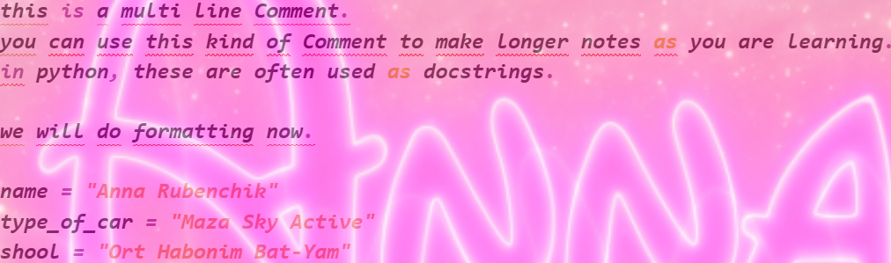

לפייתון יש שיטת עיצוב מחרוזות טקסט ,שמאפשרת לנו להיות ספציפיים .
השיטה הסטנדרטית ,בעזרת שימוש בסימן ה- + שמאפשרת לשים משתנים יחד ולשרש אותם ,זה לא מבצע את פעולת החיבור איתם ,זה ממקם אותם אחד אחרי השני .
אבל התוצאה תהיה לא יפה ,ללא רווחים .
כדי שהתוצאה תהיה יפה ,וכולם יוכלו לקרוא ולהבין את הקוד ,נשתמש בשיטה של פייתון ,שנקראת f-strings .
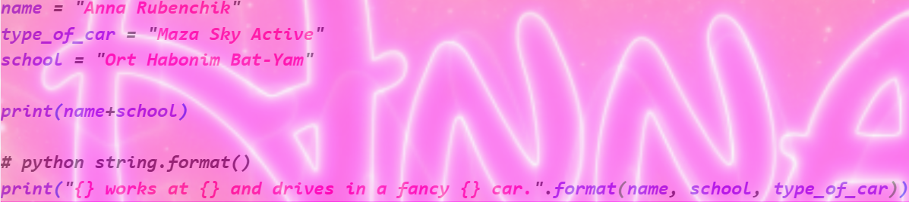

הוראות
נקבע משתנים,
נכתוב print ,
נכתוב את המשתנים שלנו כשהסימן + מפריד ביניהם כדי שיופיע אחד ליד השני בתוך הטקסט הרצוי ,
נכתוב print שוב,
נפתח סוגריים עגולים ( ),
נפתח מרכאות " " (string) ,
נכתוב את הטקסט הרצוי ,
נשתול סוגריים מסולסלים בכל נקודה בטקסט שבה נרצה שיופיע המשתנה ,
נסגור מרכאות,
נכתוב format עם המשתנים שלנו בצורה הבאה : .format( )
ואת המשתנים נכתוב בתוך הסוגריים של .format עם הפרדה ביניהם בעזרת פסיקים.
וזאת התוצאה :

